Báo cáo sản phẩm

KISS LAUNCHER

Nhóm 3

**Môn:** Các vấn đề hiện đại của Công nghệ thông tin

**Lớp:** INT3507 6

**Giảng viên:** thầy Nguyễn Hải Châu

thầy Nguyễn Ngọc Hóa

Các thành viên trong nhóm

|  |  |
| --- | --- |
| **Thành viên** | **Tình trạng** |
| Nguyễn Ngọc Bảo | Đã nộp |
| Nguyễn Kim Quý | Đã nộp |
| Nguyễn Trung Hiếu | Chưa nộp |
| Lưu Văn Luận | Chưa nộp |

KISS LAUNCHER

Giao diện mặc định:

Hiển thị lịch sử các ứng dụng đã chạy

Cho phép xóa một ứng dụng khỏi lịch sử khi vuốt sang phải

Kích hoạt ứng dụng trực tiếp khi ấn vào một ứng dụng

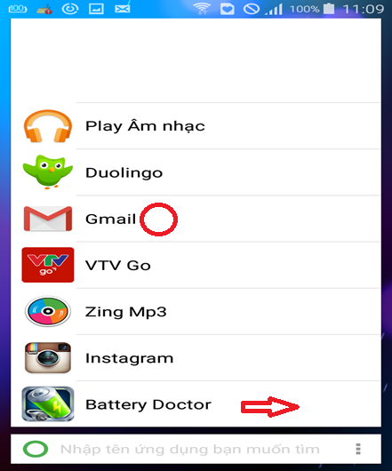

Tìm kiếm ứng dụng theo từ khóa

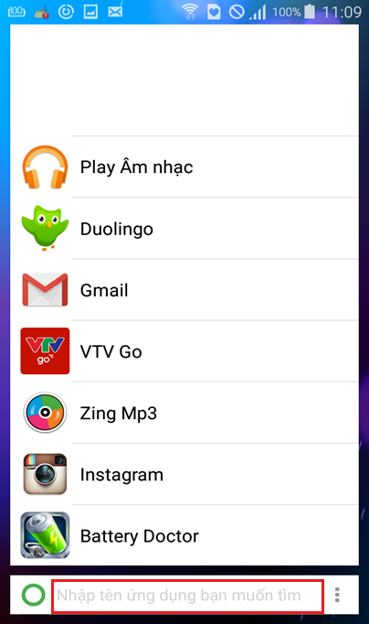

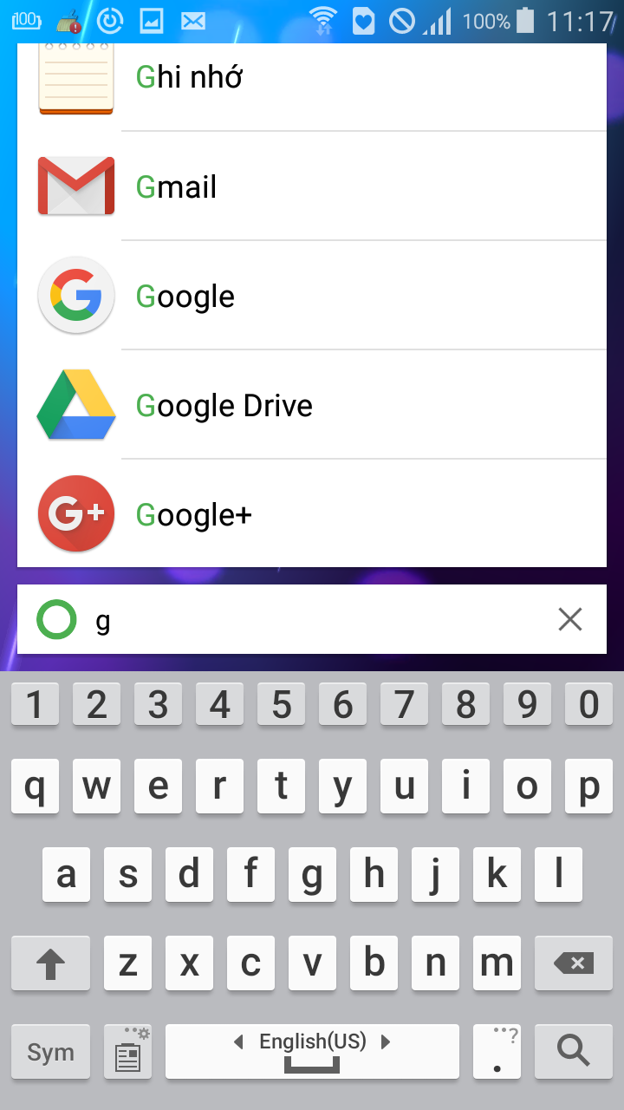

Giao diện hiển thị danh sách ứng dụng trong máy

Hiển thị 4 ứng dụng hay sử dụng nhất

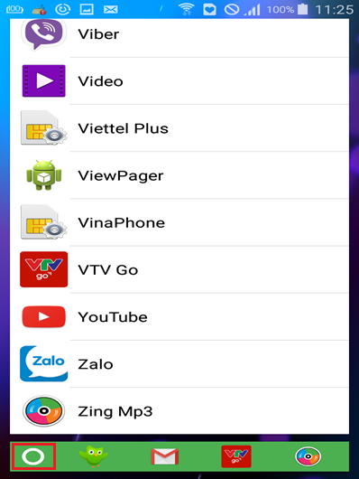

Giao diện hiển thị dạng lưới

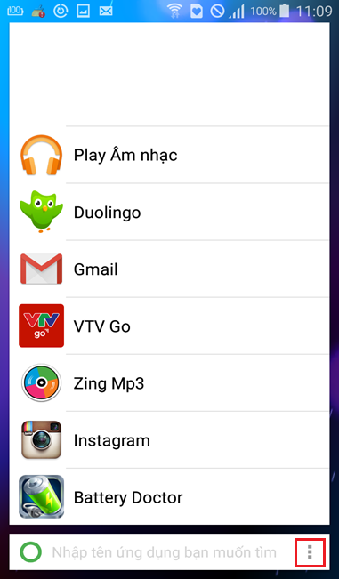

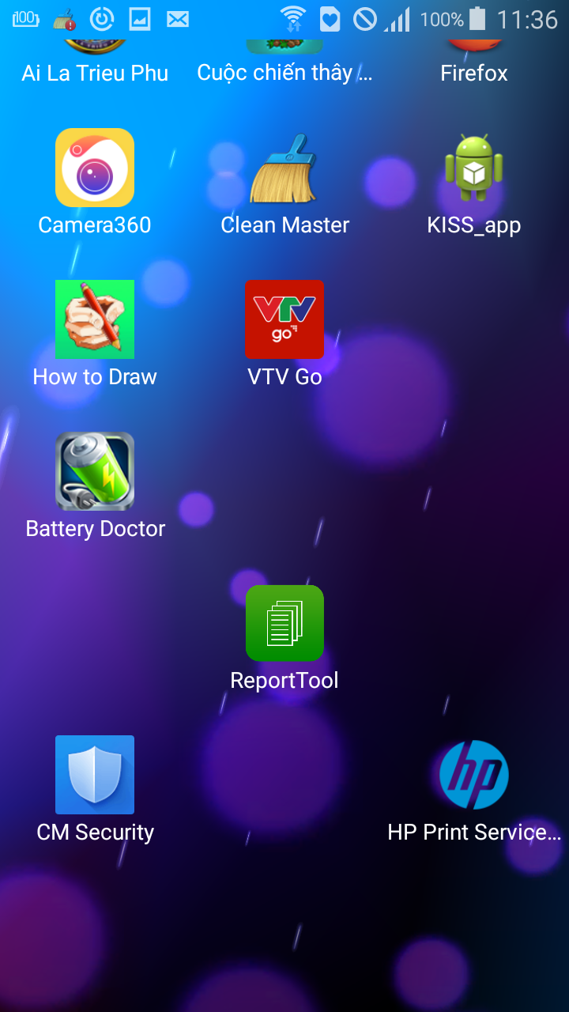

Cho phép kéo thả, đổi chỗ các ứng dụng

* Ấn vào ứng dụng muốn đổi chỗ và giữ nguyên khoảng 1 giây (bật chế độ cho phép kéo thả)

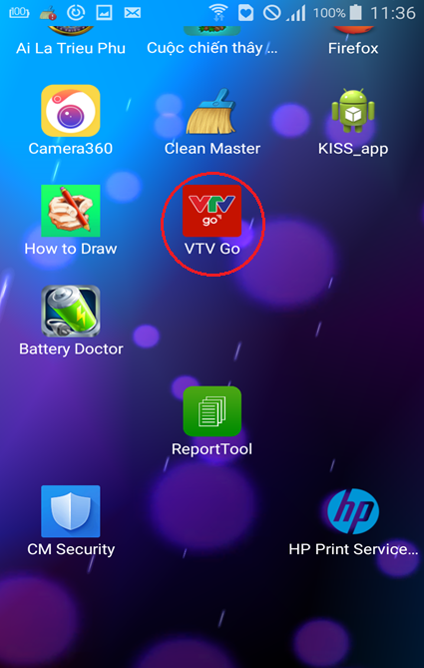

* Kéo thả ứng dụng đến nơi mong muốn

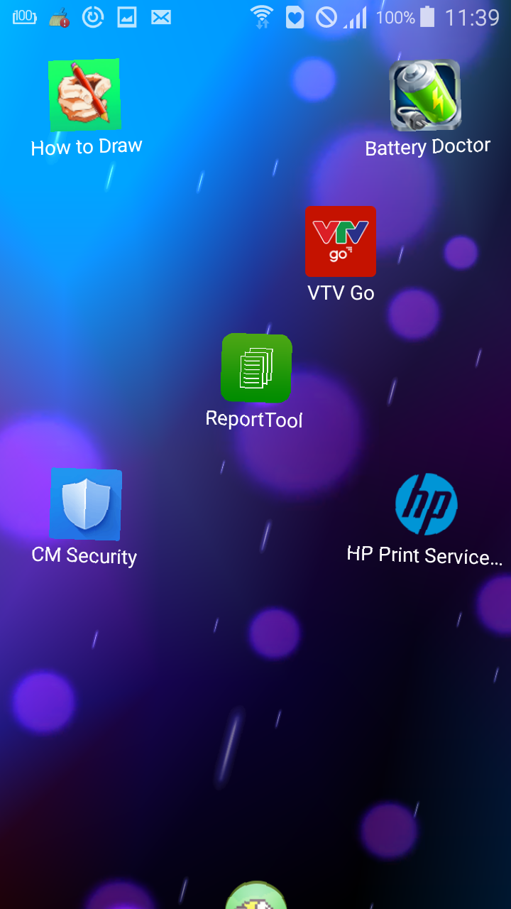

* Ấn nút back để thoát khỏi chế độ kéo thả

Thay đổi màn hình nền

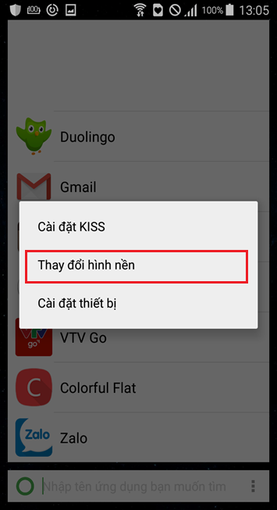

Chọn màn hình nền muốn thay đổi

